Муниципальное бюджетное дошкольное образовательное учреждение детский сад №18
622970, Россия, Свердловская область, Пригородный район, п.Висим, ул. Розы Люксембург, д.8. тел/(факс): 917-190, E-mail: mbdou18@bk.ru

ПАСПОРТ

КОМПЛЕКСНО-МЕТОДИЧЕСКОГО ОБЕСПЕЧЕНИЯ

Старшая–подготовительная разновозрастная группа

Составитель: воспитатели Пестова В.В.
Ерахтина В.А.

2022-2023г.
СОДЕРЖАНИЕ

1.Общие сведения.
2. Задачи.
3. Технические данные кабинета.
4. Уголки игровые.
5. Технические средства.
6. Педагогическая литература.

ОБЩИЕ СВЕДЕНИЯ

Расположение (этаж): - второй этаж.
Помещения: приемная комната , игровая комната, спальная комната, туалетная комната, мойка.
Дата составления: 2022 год.
Ответственный за составление паспорта – воспитатели Пестова В.В., Ерахтина В.А.

ОСНОВНЫЕ ЗАДАЧИ

1. Создание благоприятных условий для полноценного проживания ребенком дошкольного детства, формирование основ базовой культуры личности, всестороннее развитие психических и физических качеств в соответствии с возрастными и индивидуальными особенностями, подготовка ребенка к жизни в современном обществе.
2. Сохранение и укрепление здоровья детей, формирование у родителей, педагогов, воспитанников ответственности в деле сохранения собственного здоровья.

ТЕХНИЧЕСКИЕ ДАННЫЕ КАБИНЕТА

1.Вид освещения – естественный, искусственный.
2.Система вентиляции – естественная, искусственная.
3.Система отопления – центральное водяное.
4.Система водоснабжения – имеется горячее и холодное водоснабжение.
5.Система электроснабжения – осветительная.
6.Наличие сигнализации – пожарная.
7.Наличие средств пожаротушения – огнетушитель.
8.Наличие средств оказания первой доврачебной помощи – аптечка.

ГРУППОВАЯ КОМНАТА

Стол детский – 5 шт.
Стульчик детский деревянный – 20 шт.
Стульчик детский пластик – 1 шт.
Детская мебель (диван - 1шт., кресла - 2шт.)
Стенка детская наборная – 1 шт.
Тумба двухстворчатая – 1 шт.
Стол детский игровой - 1шт.
Стулья пластик – 4 шт.
Полка – стеллаж для игрушек – 3 шт.
Полка навесная деревянная – 1 шт.
Полка пластик – 2 шт.
Доска ученическая – 1 шт.
Ковер – 2 шт.
Коврик игровой – 1 шт.
Рециркулятор бактерицидный – 1 шт.
Телевизор DEXP – 1 шт.
Ноутбук ASUS – 1 шт.

СПАЛЬНАЯ КОМНАТА

Кровать детская – 19 шт.
Стол письменный с выкатной тумбой – 1 шт.
Шкаф для документов двухстворчатый – 1 шт.
Рециркулятор – 1 шт.

ПРИЕМНАЯ КОМНАТА

Шкаф для детской одежды 5-секционный - 4 шт.
Скамейка детская – 2 шт.
Шкаф для одежды двухстворчатый – 1 шт.
Полки напольные для спортивного инвентаря – 2 шт.
Полки деревянные для обуви – 3 шт.
Рециркулятор – 1 шт.

Приемная комната
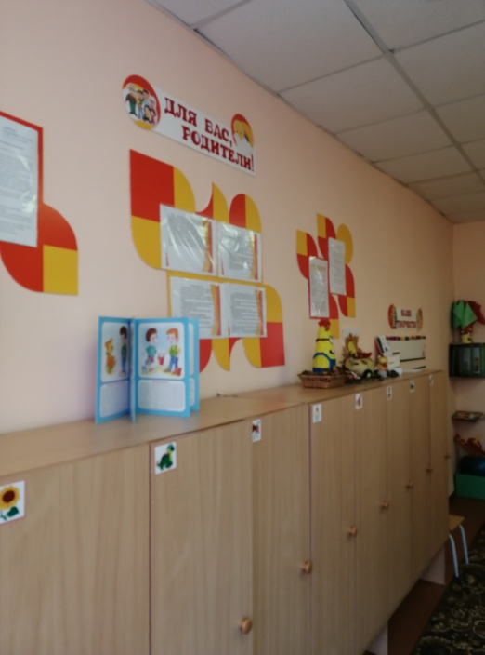
Цель: Создать условия для решения проблем информационного обеспечения родителей воспитанников ДОУ.
Задачи:
1. Формирование навыков самообслуживания у воспитанников, умения одеваться и раздеваться, застёгивать и расстёгивать пуговицы. Формирование навыков общения.
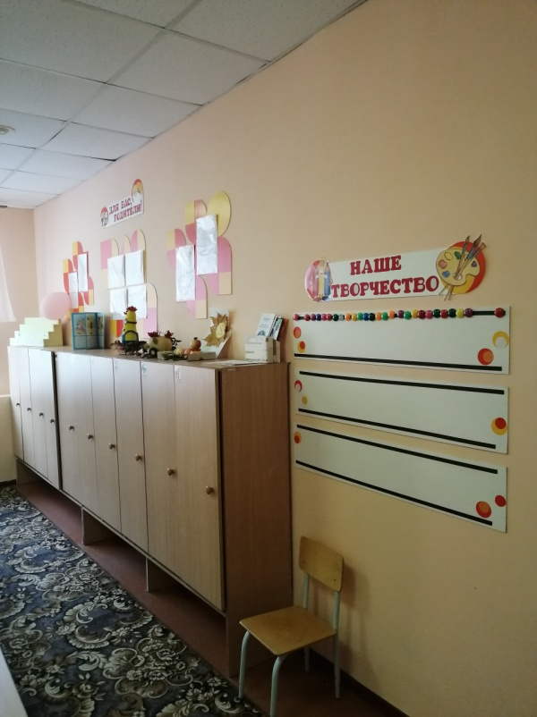
2. Повышение педагогической культуры родителей, посредством правовой, консультативной, практической, профилактической, информации.

1.Информационный стенд для родителей.
2. Информационный стенд «Воспитание и обучение».
3. Информационный стенд «Пожарная безопасность».
4. Информационный стенд «Безопасность на дороге».
5. Информационный стенд «Уголок здоровья».
6. Папка-передвижка «Времена года».
7. Папка-передвижка для родителей.
8. Стенд для детских рисунков.
9. Стенд для детских поделок из пластилина.
10. Стенд «Информация».
11. Меню

ФИЗКУЛЬТУРНО-ОЗДОРОВИТЕЛЬНЫЙ УГОЛОК

Ведущая образовательная область программы, реализуемая в различных видах деятельности в «Физкультурно-оздоровительном уголке»: «Физическое развитие». Интегрируемые образовательные области программы, реализуемая в различных видах деятельности в «Уголке природы»: «Речевое развитие», «Социально-коммуникативное развитие.

Цель: создание оптимальных условий для организации двигательной активности воспитанников ДОУ в условиях группового помещения с использованием стандартного и нестандартного оборудования и различных пособий спортивного уголка

Задачи:
1. Развитие движений и совершенствование двигательных функций, достижение необходимой для возраста физической подготовленности.
2. Обогатить общие представления о здоровье, как ценности.
3. Помочь детям в развитии привычек здорового образа жизни.

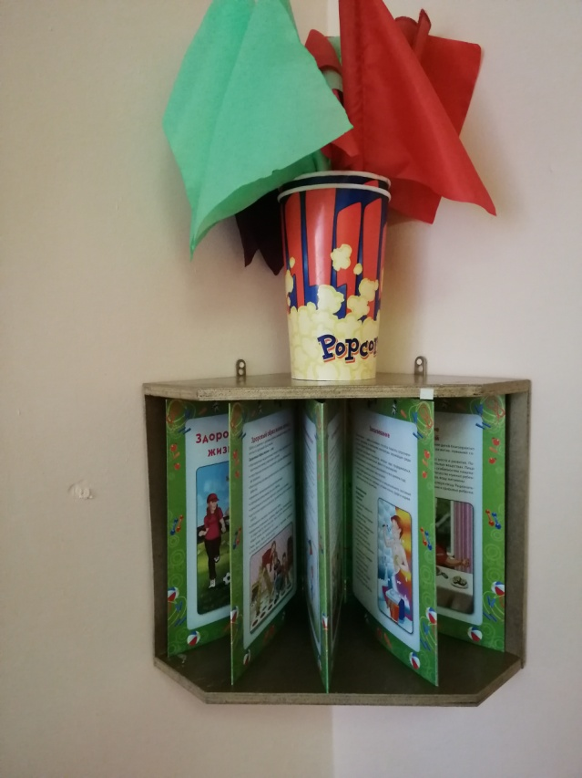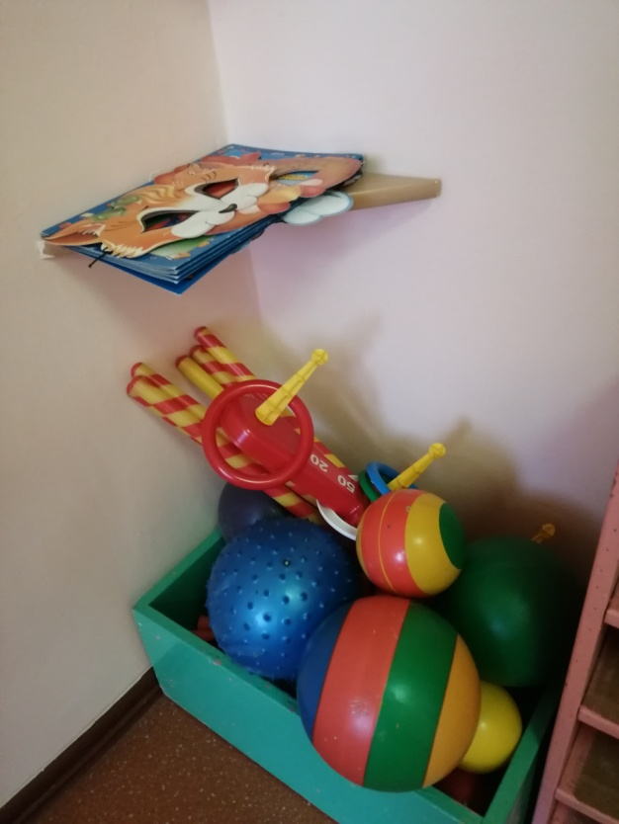

Дидактические материалы:
Мячи резиновые
Мячи пластмассовые
Кольцеброс
Флажки
Скакалки
Маски для подвижных игр
УГОЛОК ПРИРОДЫ

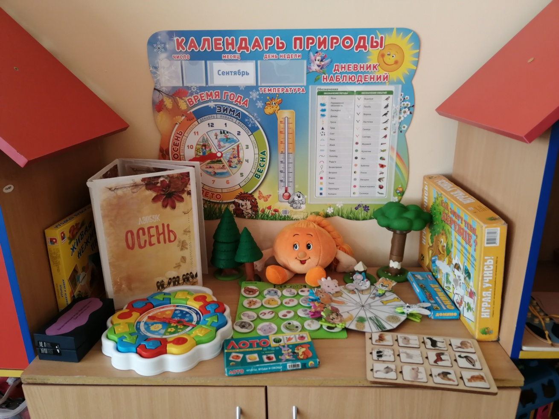

Ведущая образовательная область программы, реализуемая в различных видах деятельности в «Уголке природы»: «Познавательное развитие». Интегрируемые образовательные области программы, реализуемая в различных видах деятельности в «Уголке природы»: «Речевое развитие», «Социально-коммуникативное развитие», «Физическое развитие», «Художественно-эстетическое развитие».

Цель:
Формировать начало экологической культуры у дошкольников.
Задачи:
- Продолжать знакомить с многообразием животного и растительного мира, с явлениями неживой природы. Формировать элементарные представления о способах взаимодействия с животными и растениями, о правилах поведения в природе.
- Формирование навыков рационального природопользования в повседневной жизни, желания и умения сохранять природу, навыков элементарной природоохранной деятельности в ближайшем природном окружении;
- Воспитание бережного, гуманного, эмоционально-положительного, заботливого отношения к миру природного окружения.

Дидактический материал:
«Календарь погоды»
«Часы»
Лэпбук «Осень», «Зима»
Лото «Кто чем питается»
Игра «Чьи следы»
Игра «Мамы и детеныши»
Домино «Фрукты»
Игра « Как зовут тебя, деревце?»
Игра «Живая, неживая»
Игра – прищепки «Кто, чем питается»
Муляжи «Фрукты», «Овощи»
Фигурки животных «Дикие животные», «Домашние животные», «Животные севера», «Животные жарких стран»
Альбомы: «Дикие животные», «Домашние животные», «Фрукты», «Овощи», «Посуда», «Одежда», «Насекомые», «Деревья», «Ягоды»

ТЕАТРАЛЬНЫЙ УГОЛОК
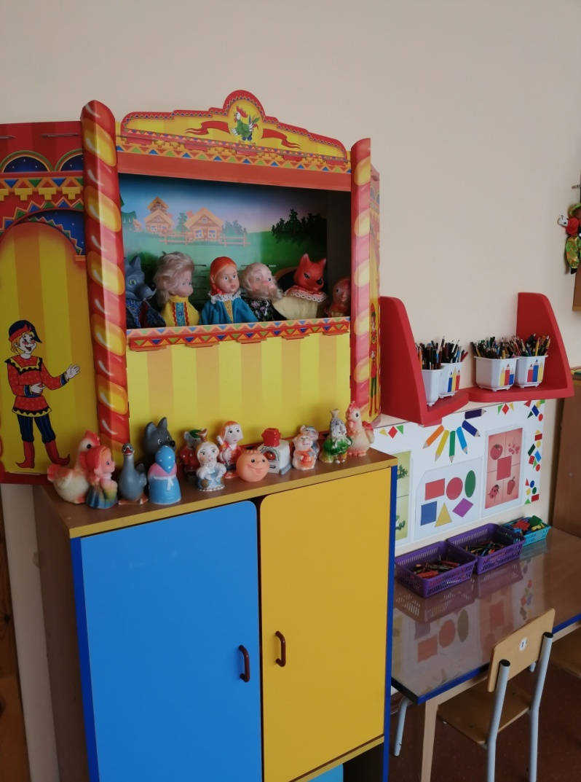

Цель: Продолжать развивать и поддерживать интерес детей к театрализованной игре.
Задачи:
1. Учить детей разыгрывать несложные представления по знакомым литературным произведениям; использовать для воплощения образа известные выразительные средства (интонацию, мимику, жест).
2. Продолжать использовать возможности педагогического театра (взрослых) для накопления эмоционально-чувственного опыта, понимания детьми комплекса выразительных средств, применяемых в спектакле.

Дидактический материал:

Ширма театральная
Персонажи для настольного театра
Куклы театральные
Пальчиковый театр
Костюмы театральные (шапочки, маски, жилетки)
Сценарии спектаклей

Музыкальный уголок

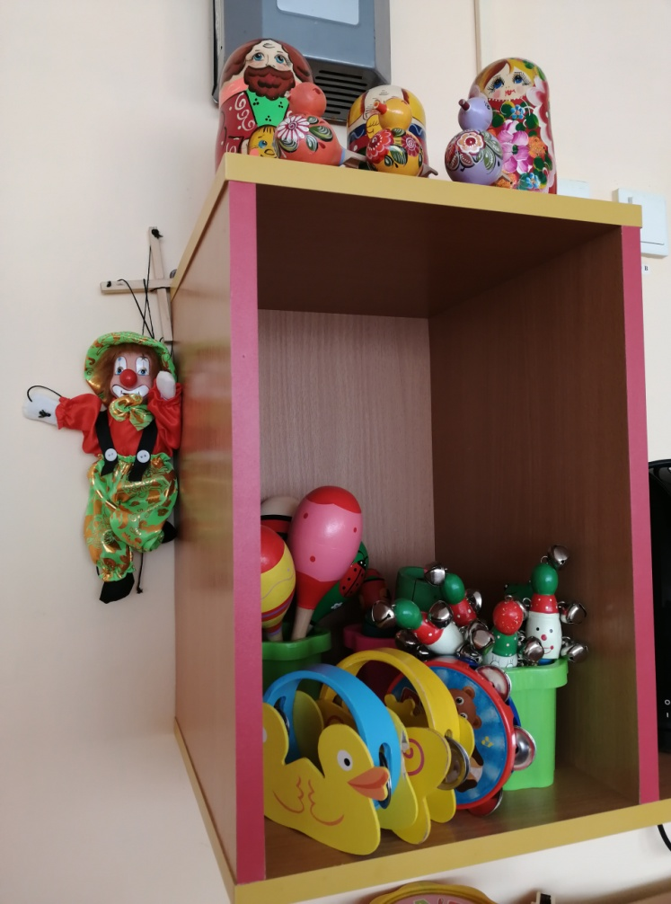
Цель:
Приобщать детей к восприятию искусства, развивать интерес к нему. Поощрять выражение эстетических чувств, проявление эмоций при рассматривании предметов народного и декоративно-прикладного искусства, прослушивании произведений музыкального фольклора. Познакомить детей с профессиями артиста, композитора.
Задачи:
1. Учить чувствовать характер музыки, узнавать знакомые произведения, высказывать свои впечатления о прослушанном.
2. Формировать умение подыгрывать простейшие мелодии на деревянных ложках, погремушках, барабане, металлофоне.
3. Воспитывать интерес к музыке, желание ее слушать, вызывать эмоциональную отзывчивость при восприятии музыкальных произведений.

Дидактический материал:

Металлофон
Губная гармошка
Бубны
Колокольчики
Бубенцы
Маракасы
Свистульки

КНИЖНЫЙ УГОЛОК

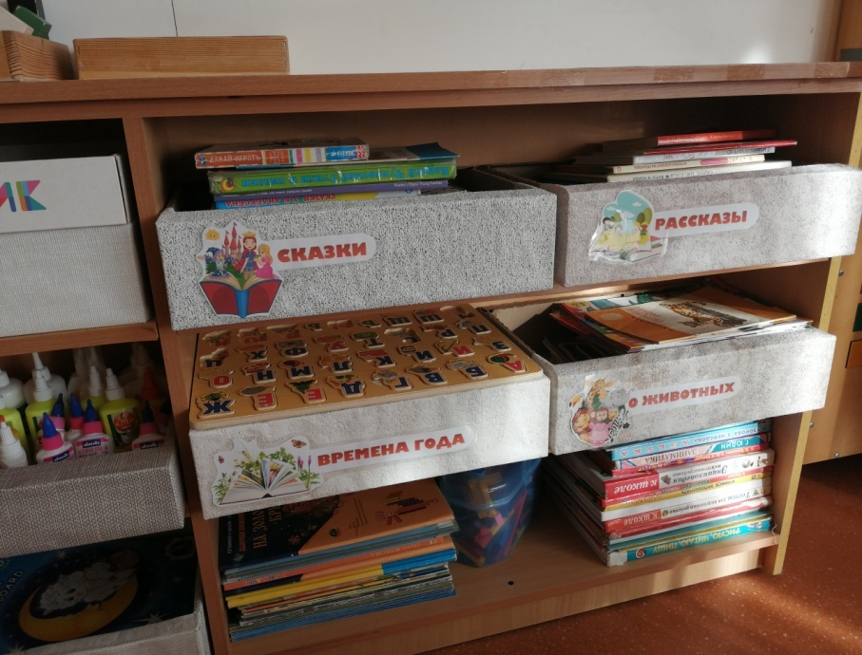
Ведущая образовательная область программы, реализуемая в различных видах деятельности в «Книжном уголке»: «Речевое развитие». Интегрируемые образовательные области программы, реализуемая в различных видах деятельности в «Уголке природы»: «Познавательное развитие», «Социально-коммуникативное развитие», «Физическое развитие», «Художественно-эстетическое развитие».

Цель:
Продолжать работу по формированию интереса к книге.
Задачи:
1. Продолжать приучать детей слушать сказки, рассказы, стихотворения; запоминать небольшие и простые по содержанию считалки. 2. Помогать, используя разные приемы и педагогические ситуации, правильно воспринимать содержание произведения, сопереживать его героям.
3. Поддерживать внимание и интерес к слову в литературном произведении. Предлагать вниманию детей иллюстрированные издания знакомых произведений. Объяснять, как важны в книге рисунки; показывать, как много интересного можно узнать, внимательно рассматривая книжные иллюстрации. Познакомить с книжками, оформленными Ю. Васнецовым, Е. Рачевым, Е. Чарушиным.

Художественная литература:

Русский фольклор
Песенки, потешки, заклички. «Наш козел...»; «Зайчишка-трусишка...»; «Дон! Дон! Дон!..», «Гуси, вы гуси...»; «Ножки, ножки, где вы были?..», «Сидит, сидит зайка...», «Кот на печку пошел...», «Сегодня день целый...». «Барашеньки...», «Идет лисичка по мосту...», «Солнышко-ведрышко...». «Иди, весна, иди, красна...».
Сказки.
«Про Иванушку-дурачка», обр. М. Горького;
«Война грибов с ягодами», обр. В. Даля; «Сестрица Аленушка и братец Иванушка», обр. А. Н. Толстого;
«Жихарка», обр. И. Карнауховой;
«Зимовье», обр. И. Соколова-Микитова;
«Лиса и козел», обр. О. Капицы;
«Петушок и бобовое зернышко», обр. О. Капицы.

Фольклор народов мира
Песенки. «Рыбки», «Утята», франц., обр. Н. Гернет и С. Гиппиус; «Чив-чив, воробей»,
Сказки.
«Три поросенка», пер. с англ. С. Михалкова;
«Красная Шапочка», из сказок Ш. Перро, пер. с франц. Т. Габбе;
братья Гримм. «Бременские музыканты», нем., пер. В. Введенского, под ред. С. Маршака.

Произведения поэтов и писателей России
Поэзия.
И. Бунин. «Листопад» (отрывок);
А. Майков. «Осенние листья по ветру кружат...»;
А. Пушкин. «Уж небо осенью дышало...» (из романа «Евгений Онегин»);
А. Фет. «Мама! Глянь-ка из окошка...»;
Я. Аким. «Первый снег»;
А. Барто. «Уехали»;
С. Дрожжин. «Улицей гуляет...» (из стихотворения «В крестьянской семье»);
С. Есенин. «Поет зима — аукает...»;
Н. Некрасов. «Не ветер бушует над бором...» (из поэмы «Мороз, Красный нос»);
И. Суриков. «Зима»;
С. Маршак. «Багаж», «Про все на свете», «Вот какой рассеянный», «Мяч»;
С. Михалков. «Дядя Степа»;
Е. Баратынский. «Весна, весна» (в сокр.);

Проза.
В. Вересаев. «Братишка»;
А. Введенский. «О девочке Маше, о собачке Петушке и о кошке Ниточке» (главы из книги);
М. Зощенко. «Показательный ребенок»;
К. Ушинский. «Бодливая корова»;
С. Воронин. «Воинственный Жако»;
С. Георгиев. «Бабушкин садик»;
Н. Носов. «Заплатка», «Затейники»;
В. Бианки. «Подкидыш»;

Литературные сказки.
М. Горький. «Воробьишко»:
В. Осеева. «Волшебная иголочка»:
К. Чуковский. «Телефон». «Тараканище», «Федорино горе»;
Н. Носов. «Приключения Незнайки и его друзей» (главы из книги);
Д. Мамин-Сибиряк. «Сказка про Комара Комаровича — Длинный Нос и про Мохнатого Мишу — Коротыш Хвост»
В. Бианки. «Первая охота»;

Басни.
Л. Толстой. «Отец приказал сыновьям...», «Мальчик стерег овец...». «Хотела галка пить...».

Произведения поэтов и писателей разных стран

Поэзия.
В. Витка. «Считалочка», пер. с белорус. И. Токмаковой;
Ю. Тувим. «Чудеса», пер. с польск. В. Приходько;
«Про пана Трулялинского», пересказ с польск. Б. Заходера;
Ф. Грубин. «Слезы», пер. с чеш. Е. Солоновича;
С. Вангели. «Подснежники» (главы из книги «Гугуцэ — капитан корабля»), пер. с молд. В. Берестова.

Литературные сказки.
А. Милн. «Винни-Пух и все-все-все» (главы из книги), пер. с англ. Б. Заходера;
Э. Блайтон. «Знаменитый утенок Тим» (главы из книги), пер. с англ. Э. Паперной;
Т. Эгнер. «Приключения в лесу Елки-на-Горке» (главы), пер. с норв. Л. Брауде;
Д. Биссет. «Про мальчика, который рычал на тигров», пер. с англ. Н. Шерешевской;
Э. Хогарт. «Мафии и его веселые друзья» (главы из книги), пер. с англ. О. Образцовой и Н. Шанько.

Произведения для заучивания наизусть
«Дед хотел уху сварить...»,
«Ножки, ножки, где вы были?», рус. нар. песенки;
А. Пушкин. «Ветер, ветер! Ты могуч...» (из «Сказки о мертвой царевне и о семи богатырях»);
А. Барто. «Я знаю, что надо придумать»;
Л. Николаенко. «Кто рассыпал колокольчики...»;
В. Орлов. «С базара», «Почему медведь зимой спит» (по выбору воспитателя);
Е. Серова. «Одуванчик». «Кошачьи лапки» (из цикла «Наши цветы»); «Купите лук...», шотл. нар. песенка, пер. И. Токмаковой.

Дидактический материал

Портреты писателей и поэтов
Альбом иллюстрации к произведениям

ИГРОВОЙ УГОЛОК
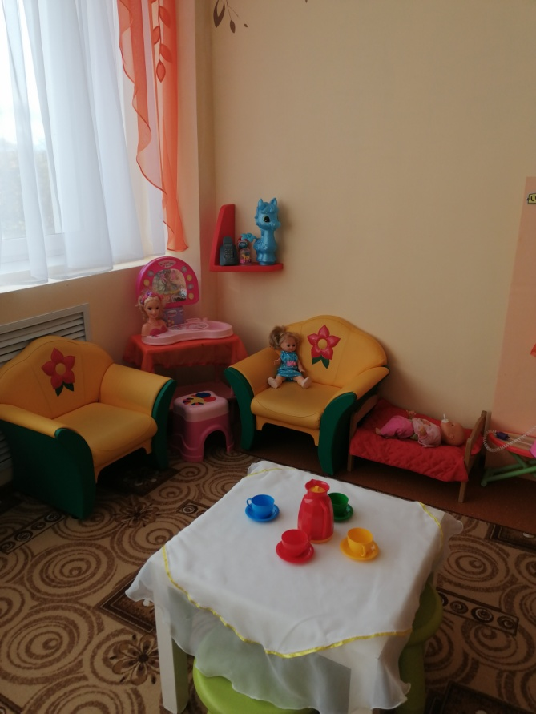
Ведущая образовательная область программы, реализуемая в различных видах деятельности в «Игровом уголке»: «Социально-коммуникативное развитие». Интегрируемые образовательные области программы,реализуемая в различных видах деятельности в «Уголке природы»: «Речевое развитие», «Познавательное развитие», «Физическое развитие», «Художественно-эстетическое развитие».

Цель:
Продолжать работу с детьми по развитию и обогащению сюжетов игр; используя косвенные методы руководства, подводить детей к самостоятельному созданию игровых замыслов.
Задачи:
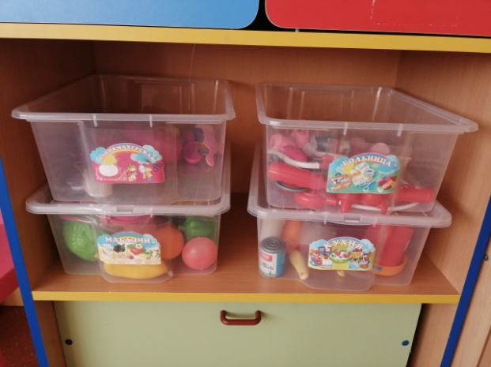
1. Расширять область самостоятельных действий детей в выборе роли, разработке и осуществлении замысла, использовании атрибутов; развивать социальные отношения играющих за счет осмысления профессиональной деятельности взрослых.
2. Учить подбирать предметы и атрибуты для игры. Развивать умение использовать в сюжетно-ролевой игре постройки из строительного материала.
3. Воспитывать дружеские взаимоотношения между детьми, развивать умение считаться с интересами товарищей. Расширять область самостоятельных действий детей в выборе роли, разработке и осуществлении замысла, использовании атрибутов; развивать социальные отношения играющих за счет осмысления профессиональной деятельности взрослых.

Дидактический материал:

Маркер игрового пространства
Наборы для сюжетно-ролевых игр «Больница», «Кухня», «Магазин», «Парикмахерская»
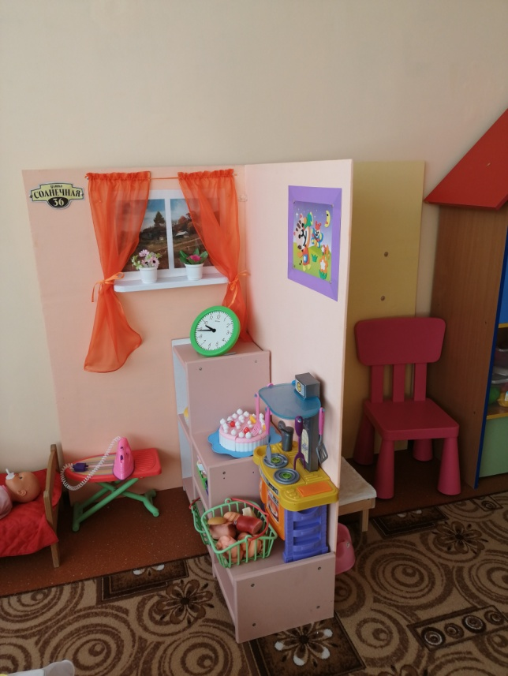
Куклы разных размеров
Чайный сервиз
Набор продуктов
Тележка
Касса
Плита кухонная
Парикмахерский столик
Коляска детская
Кроватка кукольная
Кушетка медицинская
Часы домашние
Телефон
Доска гладильная
Утюг
Корзины для продуктов

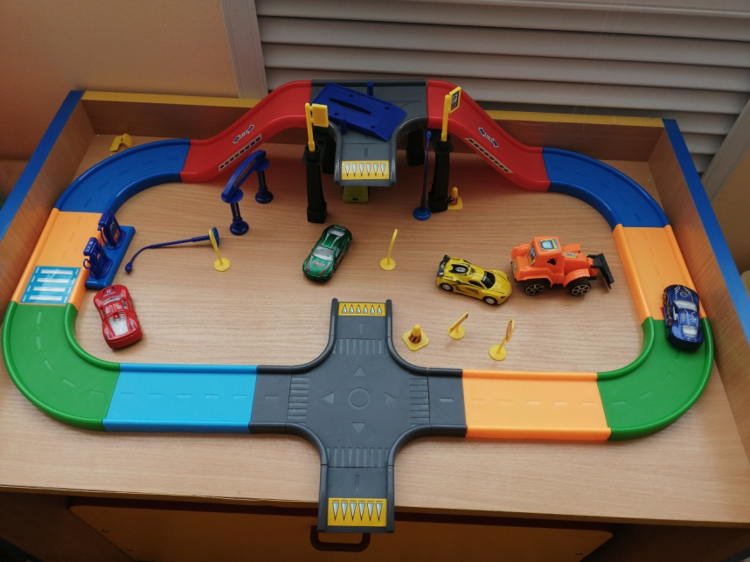

Настольная игра «Гараж-трасса»
Трактор с грейдером и ковшом
Автомобиль- лесовоз
Набор машинок самосвал, каток, полуприцеп, фаэтон
Железная дорога
Набор инструментов
Автомобиль - мусоровоз

УГОЛОК СТРОИТЕЛЬНО-КОНСТРУКТИВНЫХ ИГР

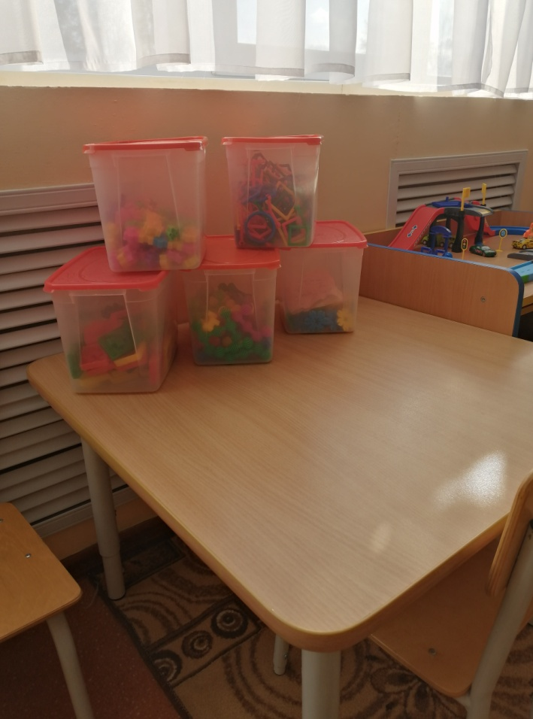

Ведущая образовательная область программы, реализуемая в различных видах деятельности в «Уголке строительно-конструктивных игр»: «Познавательное развитие». Интегрируемые образовательные области программы, реализуемая в различных видах деятельности в «Уголке природы»: «Речевое развитие», «Социально-коммуникативное развитие», «Физическое развитие», «Художественно-эстетическое развитие».

Цель: Содействовать развитию у детей дошкольного возраста способностей к техническому творчеству, предоставить им возможность творческой самореализации посредством различных видов конструктора

Задачи:
1. Продолжать развивать у детей способность различать и называть строительные детали (куб, пластина, кирпичик, брусок); учить использовать их с учетом конструктивных свойств (устойчивость, форма, величина). Развивать умение устанавливать ассоциативные связи, предлагая вспомнить, какие похожие сооружения дети видели. Учить анализировать образец постройки: выделять основные части, различать и соотносить их по величине и форме, устанавливать пространственное расположение этих частей относительно друг друга (в домах —стены, вверху — перекрытие, крыша; в автомобиле — кабина, кузов и т.д.).
2. Учить сооружать постройки из крупного и мелкого строительного материала, использовать детали разного цвета для создания и украшения построек.

Дидактический материал

Конструктор «Крупные блоки»
Конструктор « Средние блоки»
Конструктор «Деревянные блоки»
Конструктор «Снежинка»
Конструктор «Необычные узоры»
Конструктор «Объемный пазл»
Конструктор «Палочки»
Конструктор «Тико»
Лего-конструктор

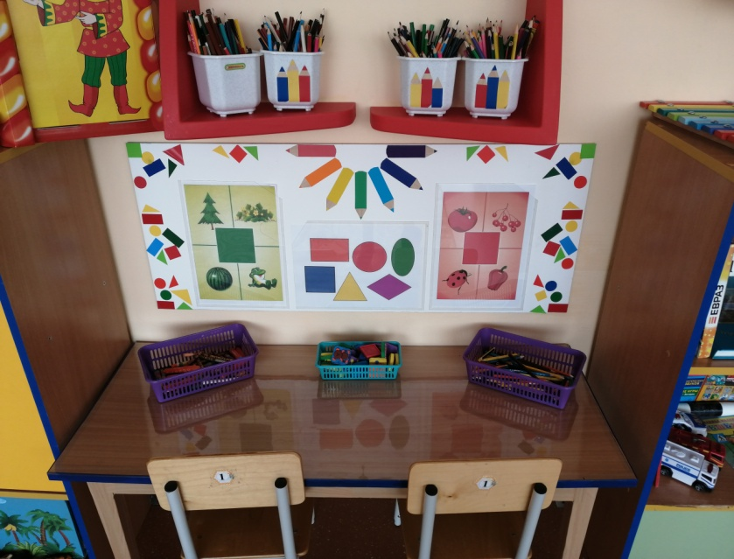
УГЛОК ИЗОБРАЗИТЕЛЬНОЙ ДЕЯТЕЛЬНОСТИ

Цель: Продолжать развивать эстетическое восприятие, образные представления, воображение, эстетические чувства, художественно-творческие способности.

Задачи:
1. Продолжать закреплять и обогащать представления детей о цветах и оттенках окружающих предметов и объектов природы. К уже известным цветам и оттенкам добавить новые (коричневый, оранжевый, светло-зеленый); формировать представление о том, как можно получить эти цвета.
2. Учить детей закрашивать рисунки кистью, карандашом, проводя линии и штрихи только в одном направлении (сверху вниз или слева направо); ритмично наносить мазки, штрихи по всей форме, не выходя за пределы контура; проводить широкие линии всей кистью, а узкие линии и точки — концом ворса кисти. Закреплять умение чисто промывать кисть перед использованием краски другого цвета.
3. Воспитывать интерес к созданию рисунков, усложняя их содержание и расширяя возможности создания разнообразных изображений.

Дидактический материал

Кисти
Карандаши
Мелки
Трафареты
Штампы

ТЕХНИЧЕСКИЕ СРЕДСТВА

1. Телевизор DEXP – 1 шт.
2. Ноутбук ASUS – 1 шт.

Описание материально-технического обеспечения Программы

Обеспеченность Программы методическими материалами

Направление развития ребёнка | Методическое  обеспечение | Дидактическое  обеспечение
Физическое развитие | 1. Л.И. Пензулаева  Физическая культура в детском саду  5-6 лет, 6-7 лет  2.Г.В. Лаптева  Малоподвижные игры и упражнения | 1. Картотека прогулок  2. Картотека комплексов утренней гимнастики  3. Картотека подвижных игр
Социально-коммуникативное развитие | 1.Р.С. Буре  Социально-нравственное воспитание  3-7 лет  2. Н.Ф. Губанова  Развитие игровой деятельности  3.Н.Ю. Белая  Формирование основ безопасности у дошкольников  3-7 лет  4. Т.Ф. Саулина  Знакомство детей с правилами дорожного движения | 1. Картотека «Мирилки»  2.Наглядно-дидактическое пособие «Дорожные знаки»  3. Игра «Внимание, дорога!»  4.Обучающие карточки «Правила маленького пешехода»
Познавательное и речевое развитие | 1. И.А. Помораева  Формирование элементарных математических представлений  5-6 лет, 6-7 лет  2. В.В. Гербова  Развитие речи в детском саду  5-6 лет, 6-7 лет  3. О.В. Дыбина  Ознакомление с предметным и социальным окружением  5-6 лет, 6-7 лет  4. Н.Е. Веракса, О.Р. Галимов  Познавательно-исследовательская деятельность | 1. Набор геометрических фигур  2. Набор счетного материала (грибы, огурчики, помидорки)  3. Счеты  4. Наглядный материал по формированию математических понятий и счета  5. Сюжетные картины по развитию речи  6. Картотека опытов
Художественно-эстетическое развитие | 1. Т.С. Комарова  Изобразительная деятельность в детском саду  5-6 лет, 6-7 лет  2. И.А. Лыкова  Изобразительная деятельность в детском саду  5-6 лет, 6-7 лет  Л.В. Куцакова  Конструирование из строительного материала  6-7 лет | 1. Альбомы «Хохлома», «Гжель», «Городецкая роспись»  2. Портреты писателей, композиторов.  3. Репродукции картин художников

